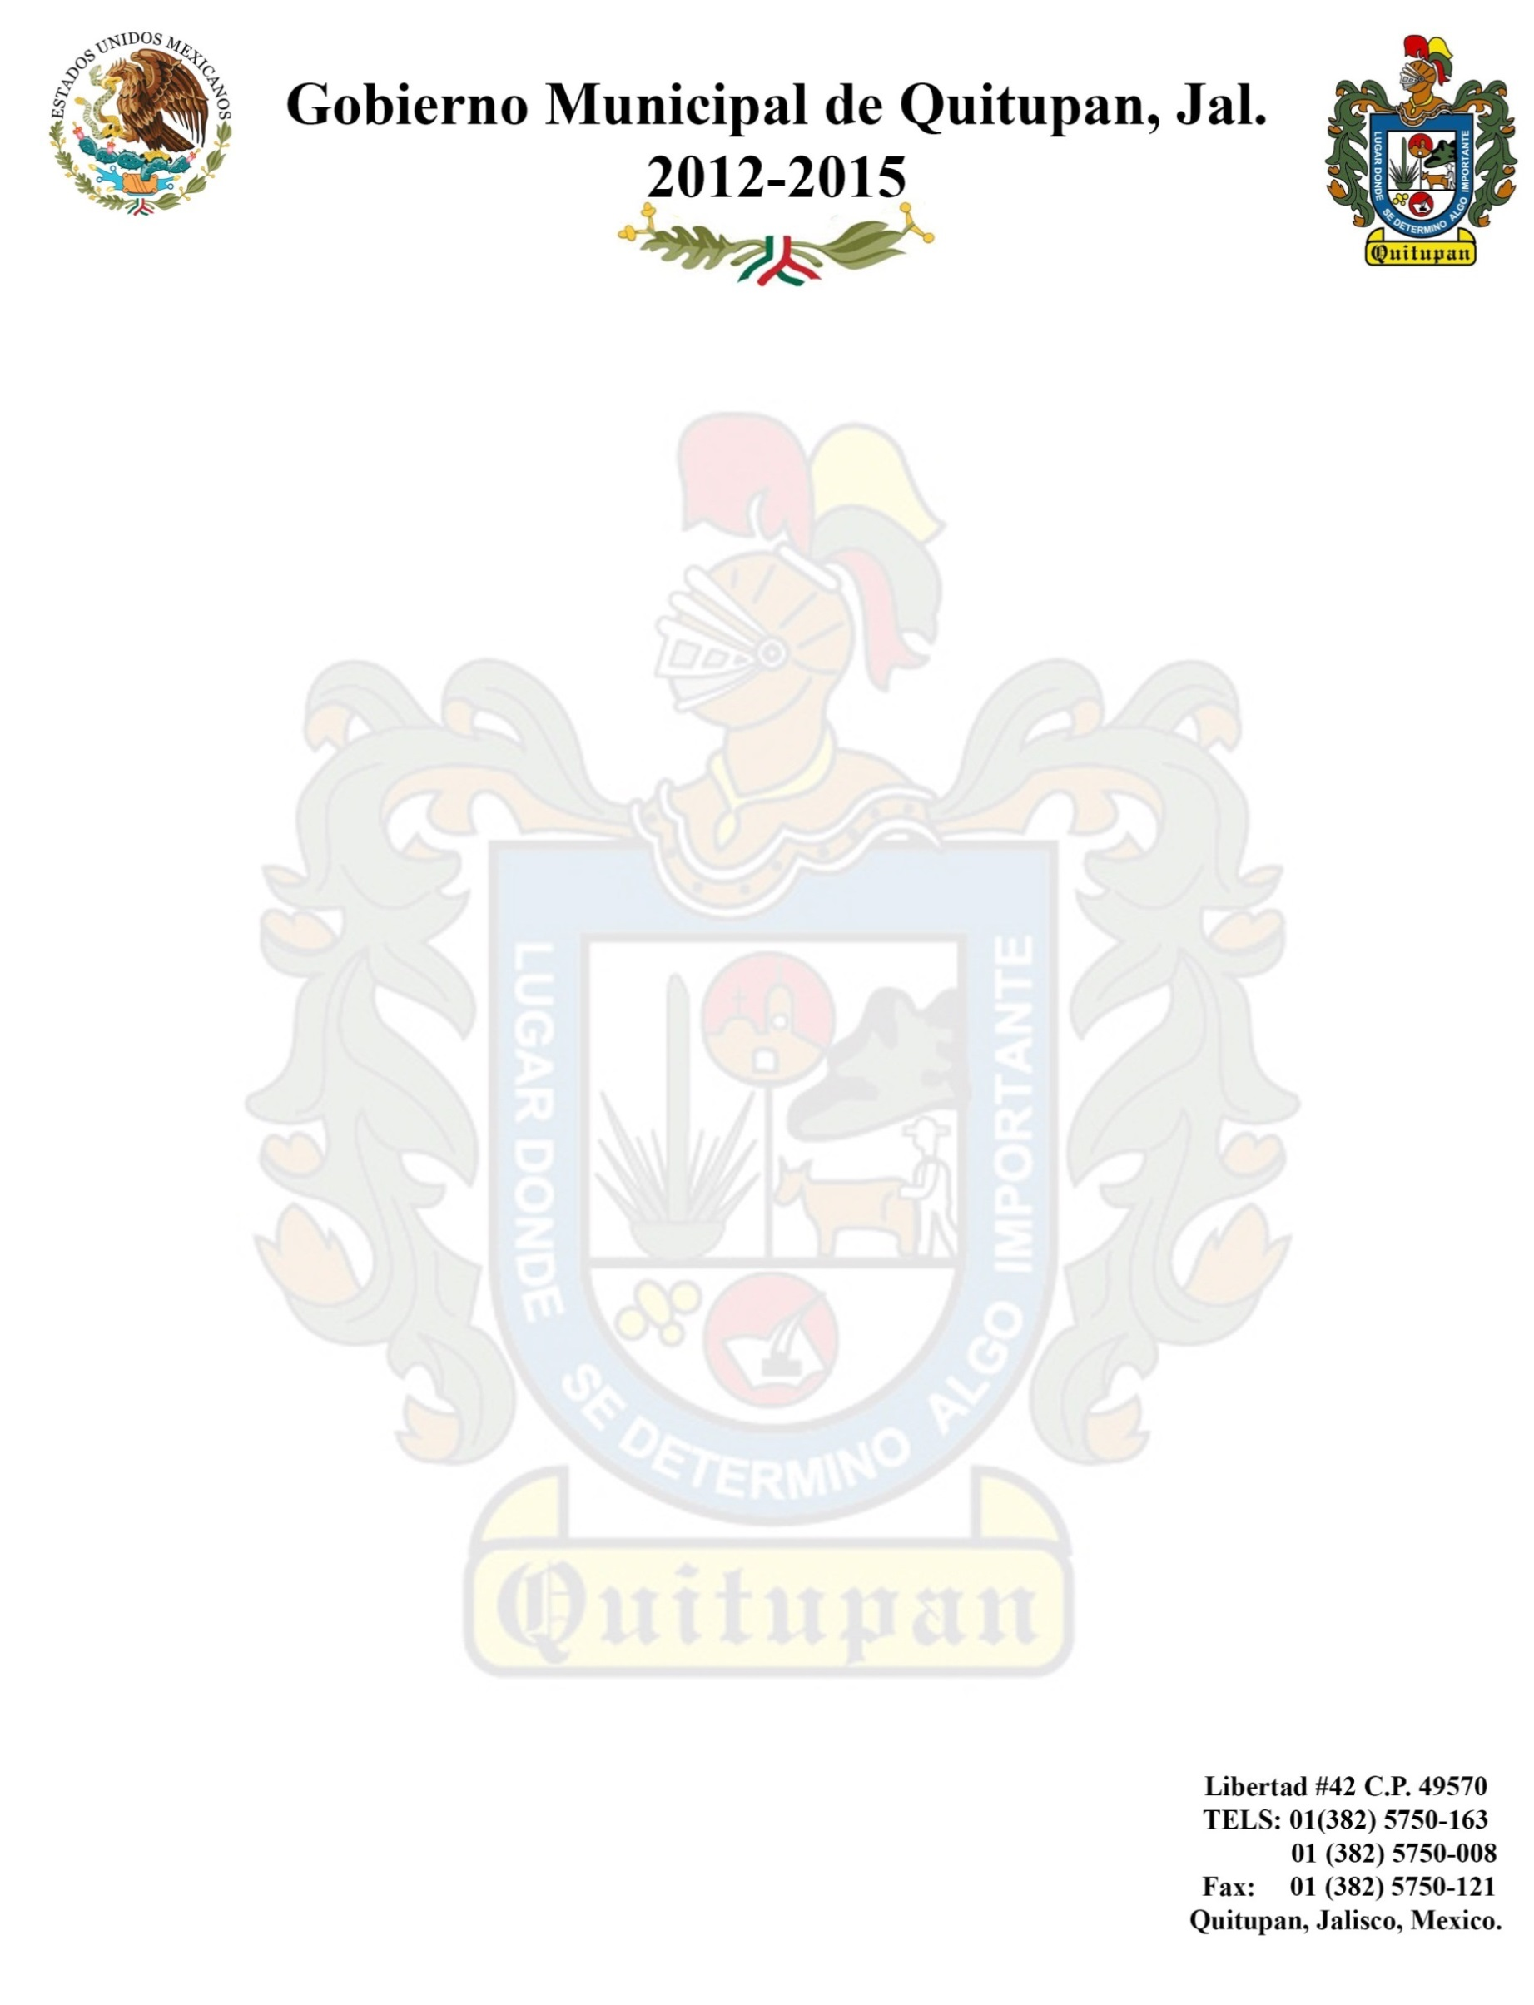
ORGANIGRAMA
PROMOCION ECONÓMICA

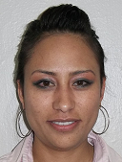

LI. SARA ELENA DIMAS HERNANDEZ
DIRECTORA DE PROMOCION ECONOMICA

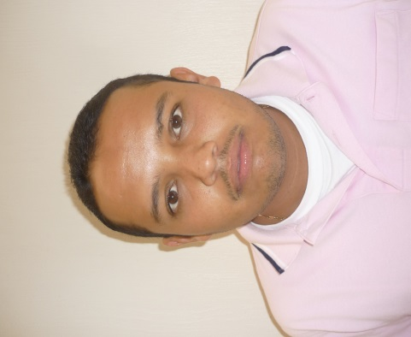

C. ERIC EDUARDO GALVEZ GALVEZ
SECRETARIO DE PROMOCION ECONOMICA

